Courgetterolletjes met zalm
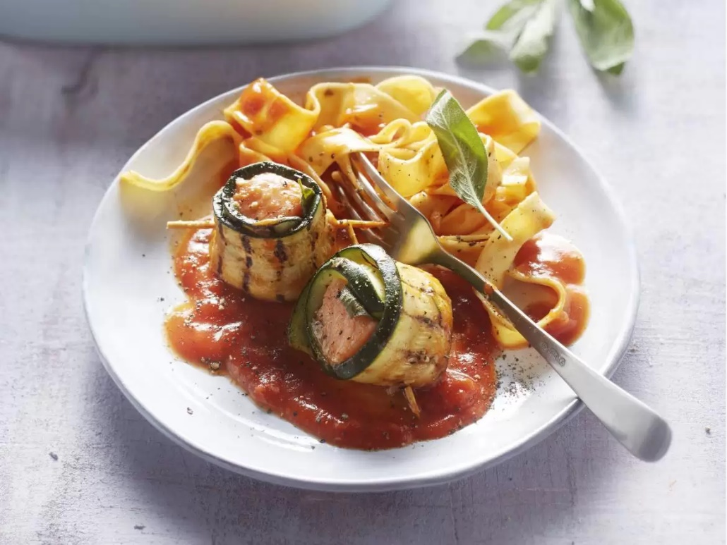
Ingrediënten:4 personen
2 courgettes 250 gram zalmfilets (zonder vel)
1 eetlepel zonnebloemolie 1 bosje salie of basilicum
1 pot tomatensaus (500 g) 2 eetlepels olijfolie

Bereiden: Verwarm de oven voor op 180ºC.
Snijd de courgettes in de lengte in repen van circa 2 cm. Snijd de zalm in evenveel stukjes als courgetterepen. Verwarm de grillpan. Bestrijk de repen courgette met de zonnebloemolie en gril ze aan één kant mooi bruin. Leg ze met de gegrilde kant naar onder op het werkvlak. Verdeel de stukjes zalm over de repen en bestrooi met wat zout en peper. Leg op iedere portie een blaadje salie en rol de courgette-zalmrepen op. Steek vast met een prikker. Giet de tomatensaus in een ovenschaal en leg de rolletjes in de saus. Druppel de olijfolie erover en bak ze in het midden van de oven in circa 20 minuten gaar.
Schep een paar rolletjes per persoon op een bord en bestrooi met peper. Lekker met tagliatelle.
Bereidingstip: Vervang de zalm door kabeljauw.

